Synthèse Cybersécurité
Chapitre 10 – Antivirus

Introduction

Objectifs
- Décrire les techniques antivirales du FortiGate.
- Expliquer les différences entre le scan antivirus en mode proxy et en mode flow.
- Configurer un profil antivirus et l'appliquer dans une règle de pare-feu.
- Configurer le FortiGate pour scanner du trafic chiffré.
- Mettre à jour l'antivirus d'un FortiGate.

Techniques antivirales

Analyse antivirus
- Objectifs de l’analyse antivirus en périphérie du réseau
  - Empêche la propagation des menaces au sein du réseau
    - Important si l'on ne peut pas contrôler l’antivirus de tous les postes du réseau (BYOD, WiFi guest).
    - Important car on ne peut pas installer l’antivirus sur tous périphériques du réseau (photocopieur, matériel médical …).
  - Préserve la réputation de l'IP publique de l’entreprise
    - Empêche la distribution des malwares depuis l'IP de l'entreprise.

Analyse grayware
- Détecte les programmes non sollicités
  - Ils ne sont pas vraiment dangereux mais ont des effets secondaires indésirables (perte de productivité, …) et sont donc classés comme logiciels malveillants.

Analyse par signature
- Signature virale
  - A l’origine :
    - Une signature est une suite continue de bits présents dans les malwares ou les fichiers infectés mais pas dans les fichiers non infectés.
  - Actuellement :
    - Différentes technologies sont utilisées pour alimenter les bases de données antivirus, mais on continue d’utiliser le terme signature.
    - Une signature peut être une partie de code, un hash d'un fichier malveillant, une combinaisons d'attributs, des valeurs binaires à certains endroits, etc.
- Principe de l’analyse par signature
  - Différentes technologies sont utilisées pour créer des signatures antivirus.
  - Les signatures sont téléchargées dans des bases de données sur le matériel.
  - Les antivirus scannent les fichiers à la recherche d’une correspondance dans leur base de données de signatures.

Le cybercrime est une industrie
  - Chaque jour, l'Institut AV-TEST enregistre plus de 350 000 nouveaux programmes malveillants (malware) et applications potentiellement indésirables (PUA). .
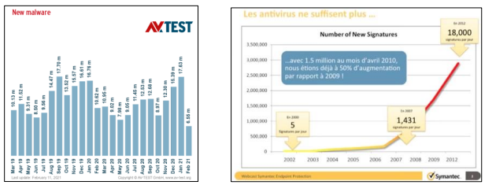

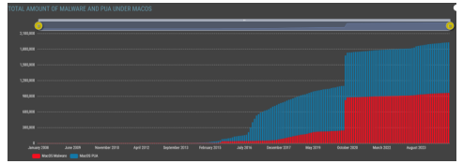
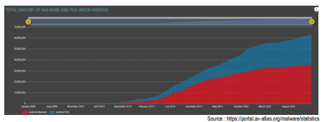
Pas seulement sous Windows

Android Mac OS

Avantages de l'analyse par signature
- Le scan est très rapide.
- Pas de faux positifs.

Limites de l'analyse par signature
- Il y a trop de signatures à devoir créer
  - Il y a tellement de variantes de malware qui sont créées chaque jour qu’il est impossible de maintenir les bases de données de signatures à jour.
- Ne peut bloquer que les malwares connus (dont il existe une signature)
  - Le taux de détection peut donc être assez faible lors du premier mois du malware.
  - Nécessité de télécharger en continu une liste actualisée des signatures de virus connus.
- Sensible à certains mécanismes d'obfuscation

Limites de l'analyse par signatures (suite)
– Les pirates dissimulent leurs malwares en utilisant des techniques d’obfuscation telles que :

- de la compression,
- du polymorphisme,
- du packer,
- du chiffrement,
- du dead code,

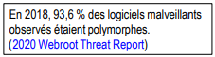
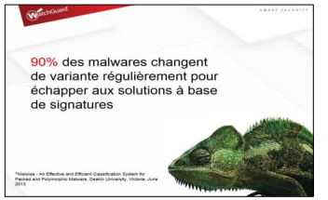

Antivirus multi-scanner ou multi-moteur
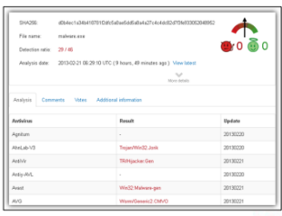
Online Multi-Engine Antivirus Scanners
- VirusTotal
- Jotti
- metadefender
- VirSCAN

AI-based malware detection (anciennement scan Heuristique)
- Principe
  - Utilise un modèle d'intelligence artificielle (IA)
    - Formé sur d'immenses ensembles de menaces collectées par FortiGuard Labs.
  - Analyse les comportements et les caractéristiques des fichiers
    - Analyse du comportement lors de l’exécution du fichier : :
» Par exemple, une application qui cherche à modifier des entrées de la base de registre ou ouvrir une connexion non sécurisée ou vers des adresses IP suspectes).
» Attention, cela peut aussi être un comportement normal : par exemple lors de l’installation d'un driver.
  - Analyse des caractéristiques du fichier :
» Par exemple, l’ajout de sections de fichiers supplémentaires non standard (comme .extra), une taille anormale d'une section, structure anormale des en-têtes …
» Décompose les fichiers pour détecter des motifs ou des structures typiques des logiciels malveillants.

AI-based malware detection (suite)
- Principe (suite)
  - Totalise l'ensemble des comportements et caractéristiques similaires à ceux d'un virus
    - Le fichier peut alors être considéré comme
      - » Sain,
      - » Suspect (nécessitant un examen supplémentaire → sandbox),
      - » Malveillant (bloqué immédiatement).
    - Rend possible la détection de caractéristiques suspectes dans des fichiers non connus (zero-day).
  - « AI scan » scanne uniquement certinas types de fichiers (.exe, pdf, Microsoft Office)
- Limitations
  - Risque de faux positifs
    - Par défaut, les fichiers suspects ne sont pas bloqués (pour éviter les faux positifs).
  - Consomme plus de ressources que le scan par signatures
  - Sensible à certains mécanismes d'obfuscation

Analyse du comportement via une sandbox
- Environnement d’exécution virtuel sécurisé
  - Permet d'exécuter les fichiers afin d'analyser leurs comportements et révéler les menaces inconnues (pour lesquelles il n’existe pas de signature).
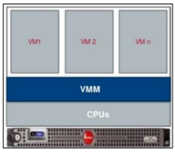
  - Détection des attaques zero-day avec un haut niveau de certitude.
- Détection et neutralisation
  - En cas de détection, génération possible de signatures et transmission aux autres équipements de sécurité.
- Reporting
  - Un rapport détaillé sur la menace est fourni après l'analyse.

Analyse du comportement via une sandbox (suite)
- Analyse avec une sandbox locale
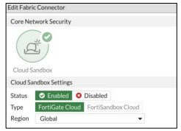
  - Plus rapide mais nécessite l'achat et la maintenance du boitier.
- Analyse avec une sandbox dans le cloud
  - Plus lent, mais pas besoin de faire la maintenance.
  - Attention à la taille maximale des fichiers uploadé.
  - Deux types : FortiGate cloud (SaaS) ou FortiSandbox cloud (PaaS).

Limites de l'analyse par sandbox
- La configuration offrant la meilleure protection nécessite probablement trop de temps d’analyse.
- Nombre limité de VM → Limite le nombre de fichiers analysés simultanément.
- Les pirates utilisent des techniques d'évasion/obfuscation.
- Plus lent que les autres types d’analyse
« Un malware peut passer inaperçu dans une sandbox »

Exemples de techniques d'évasion
- Interaction humaine
  - Le code malicieux nécessite une action humaine pour s'exécuter (un clic de souris,
- du scrolling, …).
- Détection de sandbox
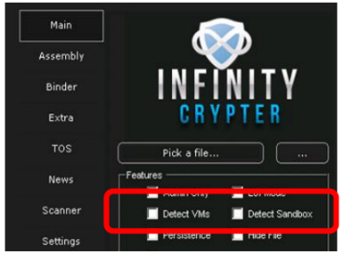
  - Le malware essaie de détecter s'il se trouve dans une sandbox.
  - S'il y arrive, la partie malicieuse reste en sommeil.
- Fragmentation des données
  - Les paquets malicieux sont fragmentés en paquets plus petits.
  - Ces petits paquets contenant chacun une partie du malware ne sont pas envoyés directement l'un après l'autre mais en attendant un certains laps de temps.
- Utilisation de packer ou crypter
  - Programme dont le but va être de compresser et/ou chiffrer, par exemple des exécutables, pour cacher un objet malveillant.
  - Utile pour les pirates mais aussi pour le pentesting.

Protection anti-malware

Protection contre les malwares
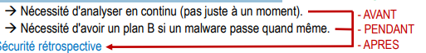
– Mécanismes d'évasion, nombreux nouveaux malwares, …

  - Analyse rétrospective
    - Il faut pouvoir réévaluer ce fichier plus tard afin de vérifier s'il est toujours sain.
  - Analyse forensique
    - Analyse d'un système informatique après incident.
  - Il est avantageux de pouvoir disposer de points de contrôle à différents endroits du réseau (défense en profondeur)
    - NGFW.
    - Web security appliance.
    - Email security appliance.
    - Endpoints protection.
    - Private cloud virtual appliance.

Protection contre les malwares
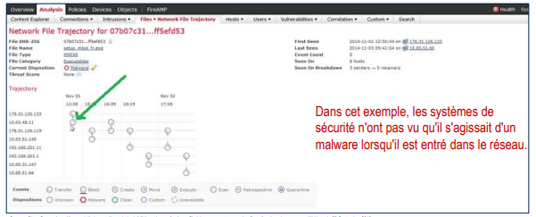
– Exemple d'importance d'une protection rétrospective et d'une bonne visibilité.

Mode d’inspection

Flow-based inspection mode
- Mode flux (Pas de proxy)
  - Les paquets sont mis en cache et transmis immédiatement
    - Comme le fichier est transmis en même temps, il consomme plus de CPU que le mode proxy-based.
    - Avantageux de disposer de puces FortiAsic.
    - Supporte moins de fonctions de sécurité (pas SSH, pas MAPI …).
  - A l'exception du dernier paquet, les paquets ne sont pas retardés
    - Il est nécessaire d'extraire la charge utile pour découvrir si elle est virale.
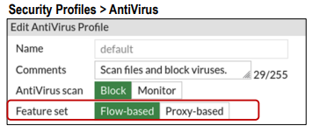
    - Les clients perçoivent moins de latence qu’avec le mode proxy-based

Flow-based inspection mode (Cont.)
- Une copie des paquets est conservée en mémoire tampon
  - Le moteur antivirus scanne le fichier
    - Uniquement lorsque le dernier paquet est bufférisé.
    - Ce dernier paquet n'est pas transmis, on attend le résultat du scan.
  - Fichiers de grande taille
    - Les fichiers de taille supérieure à celle de la mémoire tampon ne sont pas scannés.
  - Full scan
    - Le scan utilise l’entièreté de la base de données antivirale configurée (Normal, extended ou extreme → Extended par défaut)
- Si le fichier est sain :
  - Le dernier paquet est transmis à la fin du scan.

Flow-based inspection mode (Cont.)
- Si le fichier est suspect
  - Le dernier paquet des fichiers suspects n'est pas transmis
    - La connexion est alors réinitialisée.
  - Si le virus est détecté alors que des paquets ont déjà été envoyés au client :
    - Le client ne reçoit pas de message signalant le blocage du fichier.
    - L'UTM place en cache l'URL du fichier.
» Si le client tente de retélécharger le fichier, un message de blocage est envoyé.
  - Si le virus est détecté au début du flux
    - Un message de blocage est envoyé dès la première tentative de téléchargement.
« Si la performance est votre priorité, le mode d'inspection de flux est plus approprié. »

Proxy-based inspection mode
- Le proxy du protocole concerné intercepte la connexion et bufferise le fichier
  - Transparent pour l'utilisateur.
  - Aucune partie du fichier n’est transmise à l’utilisateur.
- Le moteur antivirus examine le fichier entièrement bufférisé
  - Scanne le fichier jusqu'à
    - La taille maximum définie.
    - La taille de la mémoire tampon.
  - Un grand fichier ne peut pas être scanné
    - Nécessité d'avoir aussi un A-V sur le poste client.
    - Possibilité de laisser passer ou bloquer les fichiers > à la taille de la mémoire tampon.
  - Full scan
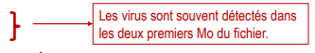
    - Le scan utilise l’entièreté de la base de données antivirale configurée (Normal, extended ou extreme).

Proxy-based inspection mode (Cont.)
- Si les fichiers sont sains
  - Les paquets sont transmis uniquement à la fin du scan.
  - Une latence perceptible par les utilisateurs est possible.
    - Suivant les performances de l'UTM et la quantité de trafic à traiter.
  - Si tous les paquets ne sont pas reçus suffisamment rapidement, le client pourrait mettre fin à la connexion.
    - Il est possible de configurer le proxy pour délivrer lentement les paquets afin de permettre au client de ne pas mettre fin à la connexion (comfort client).
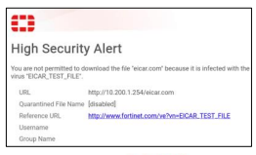
- Les fichiers suspects sont soumis à l'action pass ou block
  - Si l'action est block, aucun paquet n'a été transmis aux clients.
  - Les clients sont toujours informés du blocage du fichier via un message.
« Si la sécurité est votre priorité, le mode d'inspection par proxy est plus approprié »

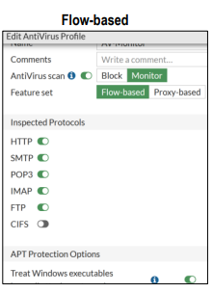
Comparaison des modes d’inspection
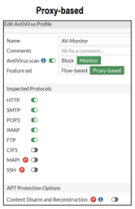

Configuration de l’antivirus

Configuration des options de protocole
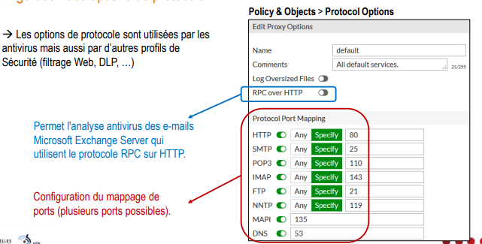

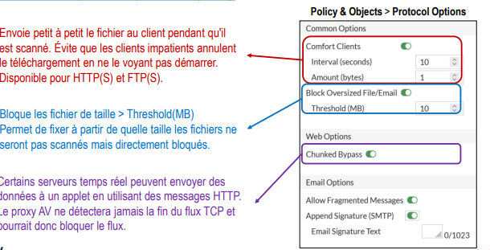
Configuration des options de protocole (suite)

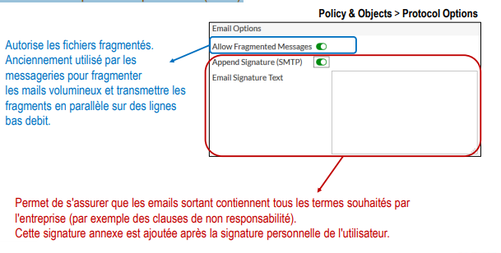
Configuration des options de protocole (suite)

Gestion des grands fichiers en CLI
- L'option oversize-log
  - Quand elle est activée, FortiGate consigne si des fichiers grande taille ont été bloqués ou autorisés à passer.
  - Permet de savoir si le FortiGate voit passer beaucoup de grands fichiers afin de déterminer s'il est intéressant de les bloquer ou non.
- L’option Overzise-limit permet d'ajuster la taille du buffer (10Mo par défaut)
  - Un buffer plus petit permet de réduire la latence et utilise moins de RAM.
  - Un buffer plus grand améliore la sécurité en permettant de scanner de plus gros fichiers mais consommera plus de mémoire.
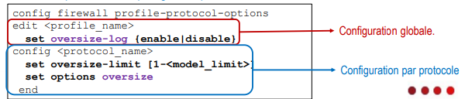
- L'option oversize bloque les fichiers plus grands que le buffer.

Gestion des grands fichiers (suite)
- Seuil par défaut de 10Mo
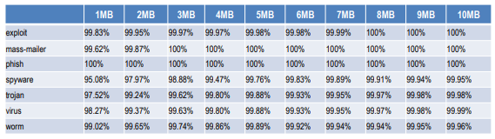
  - Avec le seuil par défaut de 10 Mo, seulement 0,01% des virus passent.

Gestion des fichiers compressés
- Compression et scan antivirus
  - Si un fichier est compressé, sa signature est différente.
  - Il est donc nécessaire de décompresser le fichier avant le scan.
- Décompression des fichiers
  - Il faut utiliser le bon algorithme de décompression.
- Certains format de compression peuvent être trouvé en analysant les en-têtes du fichier.
  - Fichiers compressés protégés par mot de passe
- L'UTM ne pourra pas décompresser ni scanner le fichier !
- Compressions imbriquées (nested archive)
  - Si un fichier a été compressé plusieurs fois, l'UTM décompressera tous les niveaux de compression.
  - Jusqu'à 12 niveaux par défaut.
  - Modifiable jusqu’à 100 niveaux (attention à la consommation de RAM).

Gestion des fichiers compressés (suite)
- Taille limite
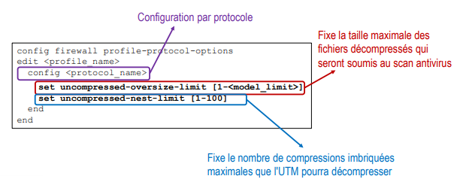
  - La taille limite des fichiers compressés est différente de celle des autres fichiers.

Activer l’antivirus
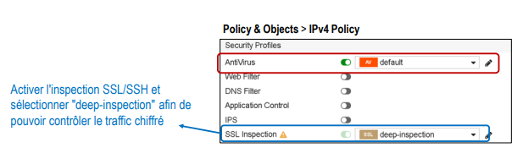
- Pour que le profil de sécurité antivirus défini soit actif, il faudra l'appliquer à une règle de pare-feu

Eicar test file
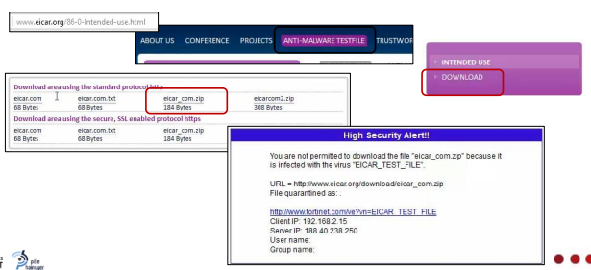
- Fichier qui a une signature correspondant à un virus mais qui ne contient pas de charge active

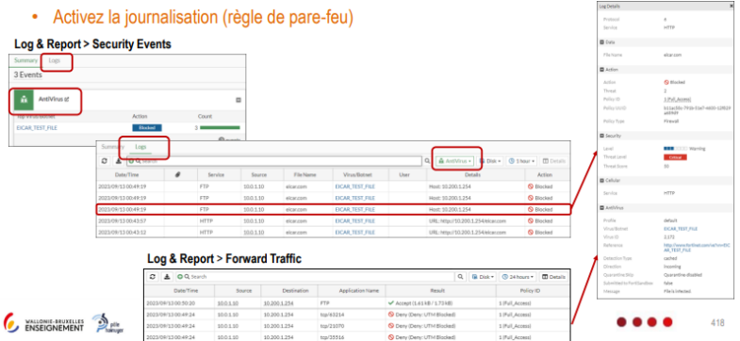
Activez la journalisation (règle de pare-feu)

Dashboard widget
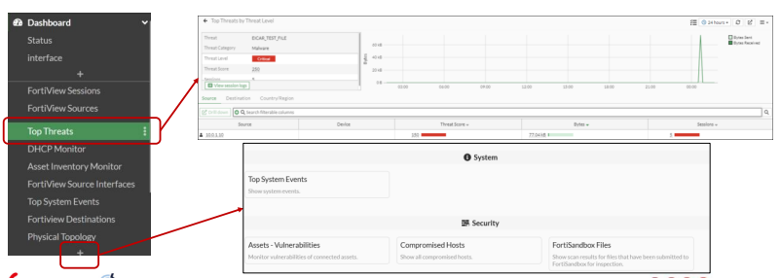
- Widget fournissant des statistiques en temps réel

Accélération matérielle

Hardware acceleration
- Certains modèles FortiGate possèdent des puces spécialisées
  - Ces puces peuvent décharger le processeur des tâches d'inspection pour améliorer les performances
  - Les modèles FortiGate avec NTurbo (NP4 ou NP6).
  - Les modèles FortiGate avec SoC3.
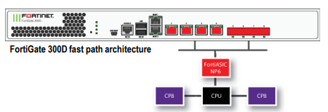
- Accélération matérielle uniquement disponible en mode flow-based

Configuration de l’antivirus

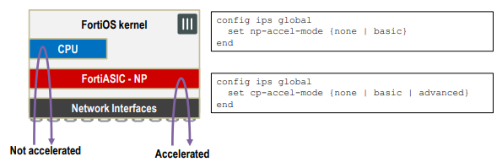
Hardware acceleration

- Ce qui peut être accéléré et la manière dont l’accélération s’effectue dépend du type de puce utilisée (NP, CP, SP)

Recommandations
- Activer le scan antivirus
  - En bordure de réseau, pour tout le trafic Internet, avec SSL deep-inspection.
  - Sur tous les FW d'un cluster HA.
- Configurez les mises à jour automatique Fortiguard (push updates)
  - Si l'UTM le supporte, activer la base de données de virus étendue.
- Journalisez les événements de sécurité
  - Activez la journalisation des fichiers trop grands pour être scannés.
  - Examinez périodiquement les journaux antivirus.
- Activez l'option "Treat Windows Executables in Email Attachments as Viruses"

Recommandations

Recommandations (suite)
- N'augmentez pas la taille maximale des fichiers à scanner, sauf si cela est nécessaire
  - Généralement pas nécessaire car les virus sont souvent des petits fichiers.
  - Cela consommerait plus de mémoire.
- Utilisez l'accélération matérielle
  - Uniquement en mode flow-based.
  - En mode proxy, le trafic ne peut pas être accéléré.
- Ne vous limitez pas à l’antivirus du FortiGate
  - Utilisez un antivirus sur toutes les stations de travail.
  - Utilisez une sandbox.

Dépannage

Résolution de problème
- Le service FortiGuard update est-il accessible ?
  - Vérifiez votre connexion à l'internet.
  - Vérifiez que le FortiGate est capable de résolutions DNS (update.fortiguard.net).
  - Vérifiez que le port TCP 443 est ouvert.
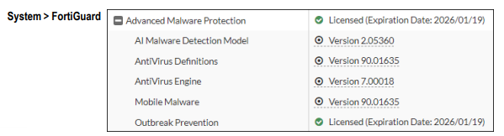
- La licence FortiGuard est-elle toujours valide?

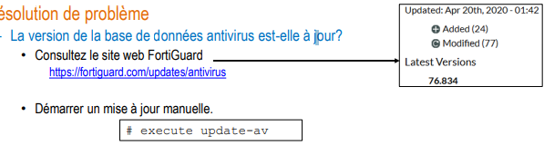
Résolution de problème

Le scan antivirus ne détecte pas les virus
- Vérifiez la configuration
  - Vérifiez que le profil antivirus est appliqué sur au moins une règle de pare-feu.
  - Vérifiez que le bon profil antivirus est sélectionné.
  - Vérifiez que les options de protocole sont correctes.
  - Vérifiez que le profil d’inspection SSH/SSL permet de scanner le trafic chiffré.
  - Vérifiez que la configuration antivirus s’applique bien à toutes les connexions redondantes.

Résolution de problème
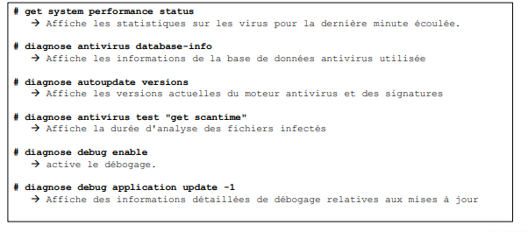
- Utiliser les commandes de dépannage

